Письмо №1167 от 27 ноября 2020 года

О проведении Всероссийского онлайн - семинара для педагогов

Руководителям ОО

В соответствии с письмом Информационно-образовательного портала «DIDACTICUM» от 20.11.2020 г. № 134/19, письмом Министерства образования и науки РД №06-10915/01-18/20 от 26.11.2020г. МКУ «Управление образования» Сергокалинского района сообщает о проведении Межпредметным профессиональным сообществом педагогов, открытого Всероссийского онлайн - семинара для педагогов общеобразовательных организаций на тему: «Формирующее оценивание в школе. Формы, методы и ресурсы», который состоится 15-16 декабря 2020 г.
Просим Вас принять участие и оказать содействие в участии педагогов Ваших общеобразовательных организаций.
Участие в онлайн - семинаре бесплатное. Для участия в мероприятии обязательна предварительная регистрация на странице мероприятия по указанной ссылке: https://didacticum.ru/eventsl/online/web151220/.
Приложение: на 2 л. в 1 экз.
Начальник МКУ «УО»: Х.Исаева

Исп. Магомедова У.К.
Тел.: 8 (903) 482-57-46

ИСХ. 134/19 от 20ноя6ря 2020 г.
Приглашение на Всероссийскийонлаин семинар«формирующее оценивание в школе. Формы, методы и ресурсы»

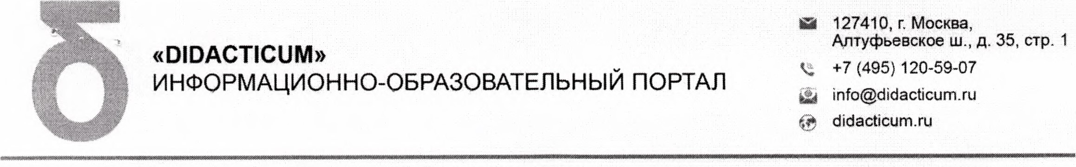
Министру образования и науки
Республики Дагестан
Омаровой УА.

Уважаемая Уммупазиль Авадзиевна!
Уважаемые коллеги!
15-16 декабря 2020 года пройдет открытый Всероссийский онлайн-семинар для педагогов общеобразовательных организаций «ФОРМИРУЮЩЕЕ ОЦЕНИВАНИЕ В ШКОЛЕ. ФОРМЫ, МЕТОДЫ И РЕСУРСЫ». Организатор мероприятия — Межпредметное профессиональное сообщество педагогов и информационно-образовательный портал «DIDACTICUM».
Участие педагогов в мероприятии осуществляется на некоммерческой основе (бесплатно) за счет средств сообщества и партнеров мероприятия. Для членов сообщества предусмотрена дополнительная деловая программа.
Эксперт семинара: Савиных Галина Петровна, эксперт-методист, кандидат педагогических наук; руководитель экспертного бюро «ПРО-сегмент».
В рамках онлайн-семинара будут рассмотрены следующие вопросы:
- декабря 2020г. Секция №1: «Формирующее оценивание в школе. Формы и методы»
  - Что понимать под формирующим оцениванием
  - Как формирующее оценивание связано с текущим контролем
  - В каких формах и какими методами организуют формирующее оценивание Можно ли заниматься формирующим оцениванием дистанционно Как увидеть педагогический эффект формирующего оценивания.
- декабря 2020г. Секция №2: «Формирующее оценивание. Ресурсы»
  - Как образовательная среда влияет на формирующее оценивание
  - Что зависит непосредственно от педагога
  - Как использовать опыт формирующего оценивания для профессионального продвижения
  - В чем состоит влияние формирующего оценивания на уровень функциональной грамотности обучающихся.
Для всех желающих принять участие в работе онлайн-семинара обязательна предварительная регистрация на официальной странице мероприятия:

https://didacticum.ru/events 1 /online/web 151220/
За более подробной информацией обращайтесь в организационный комитет, тел.: +7 (495) 120-59-07, www.didacticum.ru
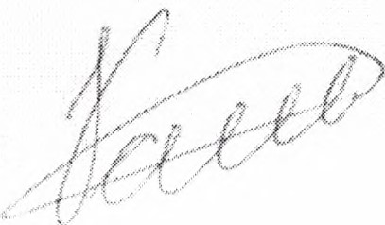
С уважением,
Исполнительный директор
М.Е. Кайгородцев

